Gameplay Specification of Circle Battle
- 游戏设定
1、背景故事
游戏设定在一个几何生物的世界里，因为形状的不同他们各自建立了自己的王国并且和平地生活着。但是好战的多边形们却蠢蠢欲动，想要干一番事情。他们信奉唯一的真神——“边神”。在“边神”的哲学中，边越多，所拥有的力量就越强大。而圆是无用之物，是这个世界的异类。于是有一天，他们突然对爱好和平的圆形王国发起了进攻，圆形女王不幸沦为了人质。
几名圆形骑士们在自己的王国里，拿起武器，带领大家打倒了驻留在本国的侵略军团。但女王却还是被撤退的敌人带走了。于是他们决定一路杀入多边形王国的领地，想要救出女王。他们不断地打倒多边形军队，最终打入王城，发现了圆形女王被囚禁的地方。但是令他们惊奇的是，发动这次战争的罪魁祸首不是别人，而是几年前消失的国王。 原来，黑魔法让他扭曲了人性，变成了一个可怕的存在。他也信奉“边神”的哲学，他辩解自己是多边的极限，他才是这片土地的统治者。于是他离开了圆形王国，在多边形的世界里拥有了至高的权力。这次，他下令多边形部队把自己心爱的女王带来身边，同时还要摧毁自己原来的国家。
最后，圆形勇士与拥有毁灭力量的国王展开了最终的一场战斗。这场战役，不仅关乎着圆形王国的存亡，更关乎着整个几何世界的未来……
2、游戏目标
玩家扮演圆形勇士，进行背景故事中提及的冒险旅程，完成所有的关卡，最终战胜国王，救出女王，使世界恢复和平。
3、游戏场景
（1）圆形王国内反抗。
（2）寻找女王，杀入多边形王国领地。
（3）与圆形国王的最终决战。
4、游戏类型
过关类射击游戏。
- 游戏平台
Windows
6、游戏流程
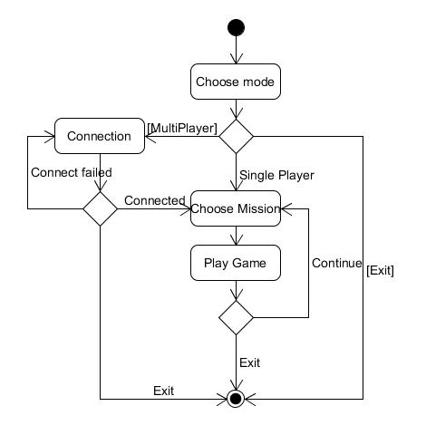
关卡内流程：过场动画→游戏→评分总结
- 游戏操作
按键 | 作用 | 备注
W | 向上走
S | 向下走
A | 向左走
D | 向右走
E | 拾起/丢弃武器
Space | 特殊技能释放 | 需要有CD
鼠标移动（光标位置） | 控制人物射击方向
鼠标左键 | 射击
鼠标右键 | 投掷特殊道具 | 特殊道具需要拾取
- 人物（可扩展）
1、可选角色
名称 | 生命值 | 移动速度 | 默认枪支 | 特殊技能 | 人物介绍
小圆 | 100 | 10 | 手枪 | 无 | 初始人物，较弱。
boom | 90 | 6 | 霰弹枪 | 暂时性提高子弹伤害。持续5秒，冷却时间30秒。 | 解锁角色，一出场就拥有爆炸伤害，但移动速度较慢，生命值较低。
安安 | 120 | 18 | 冲锋枪 | 可原地起跳，1秒内躲避敌人所有攻击，冷却30秒。 | 解锁角色，拥有极快的移动速度和射击速度，容易躲避敌人子弹。

2、敌方角色
名称 | 生命值 | 移动速度 | 默认枪支 | 特殊效果 | AI设置
三角形 | 60 | 3 | 手枪 | 无 | 只能朝特定方向射击，并且不能移动。
四边形 | 80 | 4 | 手枪 | 无 | 向固定方向射击，可按照预定路线移动。
齿轮 | 250 | 10 | 手枪 | 瞬间向四周发射大量子弹。 | 加强版AI（需设计）。
国王 | 1024 | 15 | 多种 | 2条命 | 地狱版AI（需设计）。

- 特殊角色
名称 | 生命值 | 移动速度 | 特殊效果 | 备注
路人甲 | 10 | 0 | 无 | 用于玩家熟悉射击操作。
路人乙 | 20 | 2 | 无 | 群众演员。
女王 | 5 | 0 | 无 | 在特定关卡中出现，误杀女王则关卡失败。

- 道具介绍（可扩展）
1、枪支介绍
每个角色拥有默认枪支，关卡内也会随机掉落枪支，并可以拾取已死亡角色掉落的枪支。
名称 | 射速 | 伤害 | 初始子弹数 | 备注
手枪 | 5 | 15 | 100
冲锋枪 | 8 | 15 | 100
霰弹枪 | 3 | 40 | 100
2、普通道具
在地图的各处都会随机掉落一些道具，有时间限制。
名称 | 效果 | 持续时间 | 地图上存留时间
医药箱 | 恢复30点生命值 | 无 | 10秒
速度靴 | 提高5点移动速度 | 30秒 | 10秒
- 特殊武器
在地图会随机掉落特殊武器。所有特殊武器最多只能拥有1种，拾取新的特殊武器会取代旧的未使用的特殊武器。
名称 | 子弹数 | 伤害 | 距离 | 备注
手榴弹 | 3 | 30 | 5 | 距离固定
火箭筒 | 2 | 100 | 10 | 距离固定

- 游戏及关卡介绍
- 游戏模式（暂定，未讨论）
- 消灭模式
需要消灭图上所有的敌人，才能通关。地图上有剩余敌人数量的提示。
- 闯关模式
需要到达指定的位置，才能通关。
- 躲避模式
不能发射子弹，躲避敌人的射击并到达目的地方可通关。
- 枪王模式
玩家不能移动，限定子弹数量，在规定的时间内消灭所有敌人。敌人会有规律地移动，考验玩家的预判能力和射击准确度。
- 疯狂模式
所有的武器伤害大幅上升，玩家只要被敌人击中，关卡马上失败。同样的，敌人也是被击中后马上死亡，场景内部的地形可被破坏。

- 关卡描述
关卡名称 | 关卡模式 | 关卡目的 | 敌人角色 | 备注
第一章 拿起武器
1.1 | 消灭模式 | 让玩家熟悉基本的移动操作与射击操作。 | 小圆，路人甲
1.2 | 过关模式 | 让玩家熟悉特殊技能与道具设置。

- 游戏创新点及可玩点
创新点：
- 全新的操作方式及射击模式
- 动感的射击效果给予玩家爽快感
- 不同的闯关模式及人物解锁模块
- 角色不同能力及特殊效果
- 多人合作闯关
可玩点：
- 不同角色的能力值不同的操作体验
- 射击感强悍的枪支效果
- 不同子弹效果形成躲避的可操作性
- 敌方不同的特殊能力与未知性剧情的探索
- 合作方式可以挑战更困难的模式

